東園國小 學年第 1 學期【人權教育】融入教學活動執行成果檢核表
實施年級 | 一年級 二年級 三年級 四年級 五年級 六年級
融入主題(可複選) | 生存權 福利權及受保護權 生存及發展權  社會參與及表意權 身分權 教育權 遊戲權 健康權
實施方式(可複選) | 結合繪本進行，繪本名稱：  融入班級（ ）課程，單元名稱：______________。  融入學年自訂活動，活動主題： 。  配合校內安排之宣導活動，活動主題： 戰爭與人權 。  其他，請簡述： 。
活動概要  (條列式) | - 利用遊戲，讓孩子知道戰爭下，如何做出正確判斷來保護自身安全，也認識目前遭受俄羅斯砲火摧殘下的烏克蘭百姓所面臨的生命威脅。  - 學習單書寫。介紹各種物資的用途，請孩子選出在戰爭中必須放棄的6種物資。
成果描述(條列式) | - 從影片和照片中，孩子了解到戰爭所帶來的破壞和人民的痛苦。  - 藉由老師的介紹，孩子知道戰火下的兒童所面臨的失去，如生命、健康、教育、遊戲(歡樂)……
檢討建議(條列式) | 因為五年級國、數課程較深，需要花較多時間上課、考試，在趕課之餘，老師只能硬擠出3節課介紹烏克蘭的戰爭，孩子表示遊戲很好玩，也想知道更多，均表示意猶未盡，覺得可以將影片或ppt放在classroom，讓孩子自學並完成相關作業。
活動照片 | 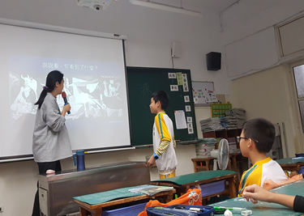 | 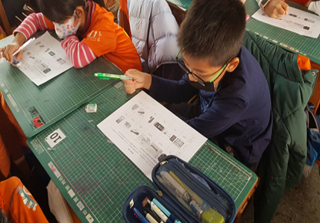
 | 請孩子觀察畢卡索的畫，找出隱藏在圖中的人、動物、生活物品。之後秀出答案，介紹這是畢卡索將對西班牙內戰的譴責隱藏在抽象畫之內。 | 學習單書寫，讓孩子選出戰爭中不得不放棄的6種物品，每種物品代表某些權利，如:書本(教育權)、遊戲機(遊戲全)、身分證(身分權)……

